Gestión de base de datos



Tarea 7 Ismael Carrasco Cubero

Creación de la BD innoDB

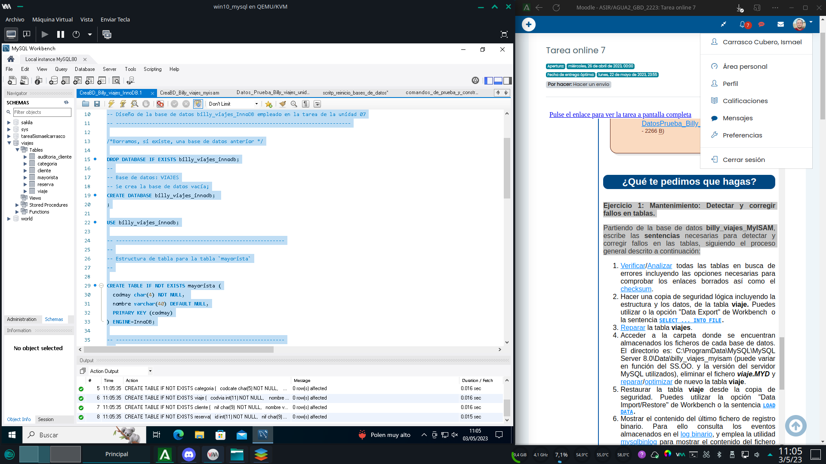

Creación de la BD MyISAM

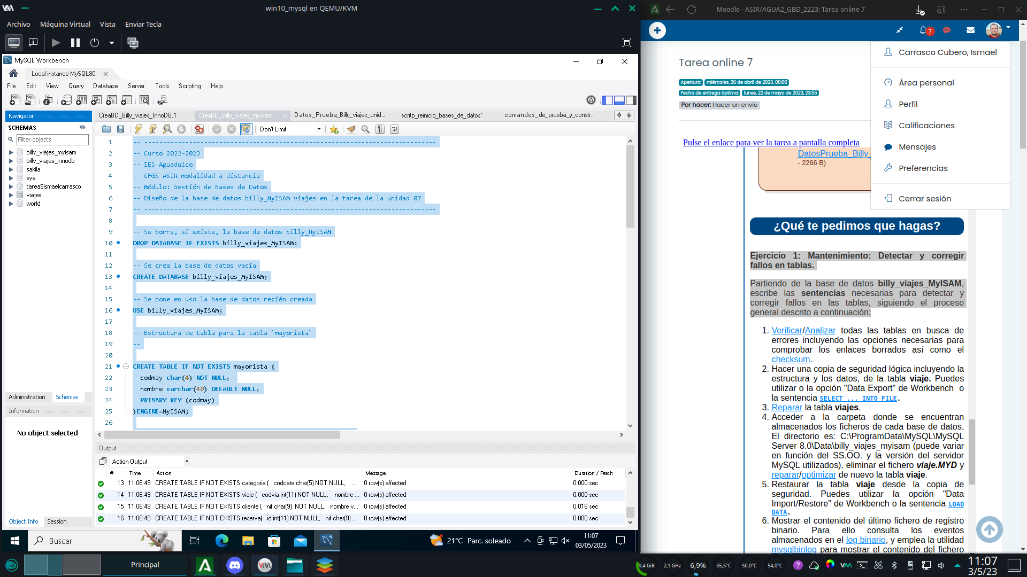

Inserción de los datos en ambas BD

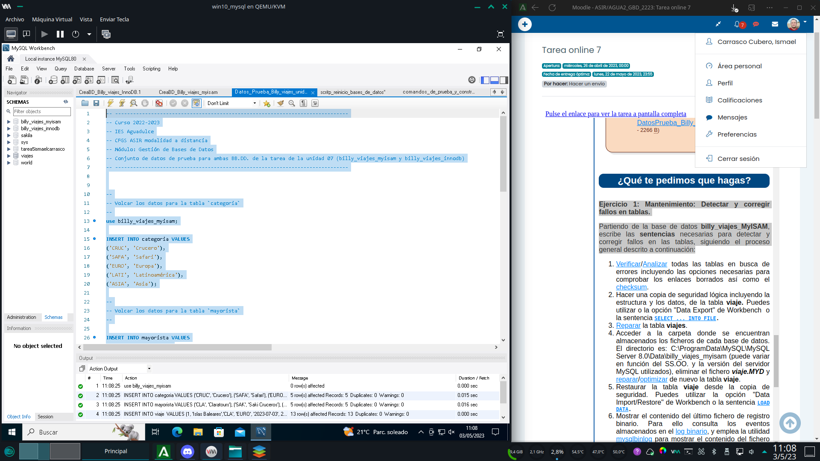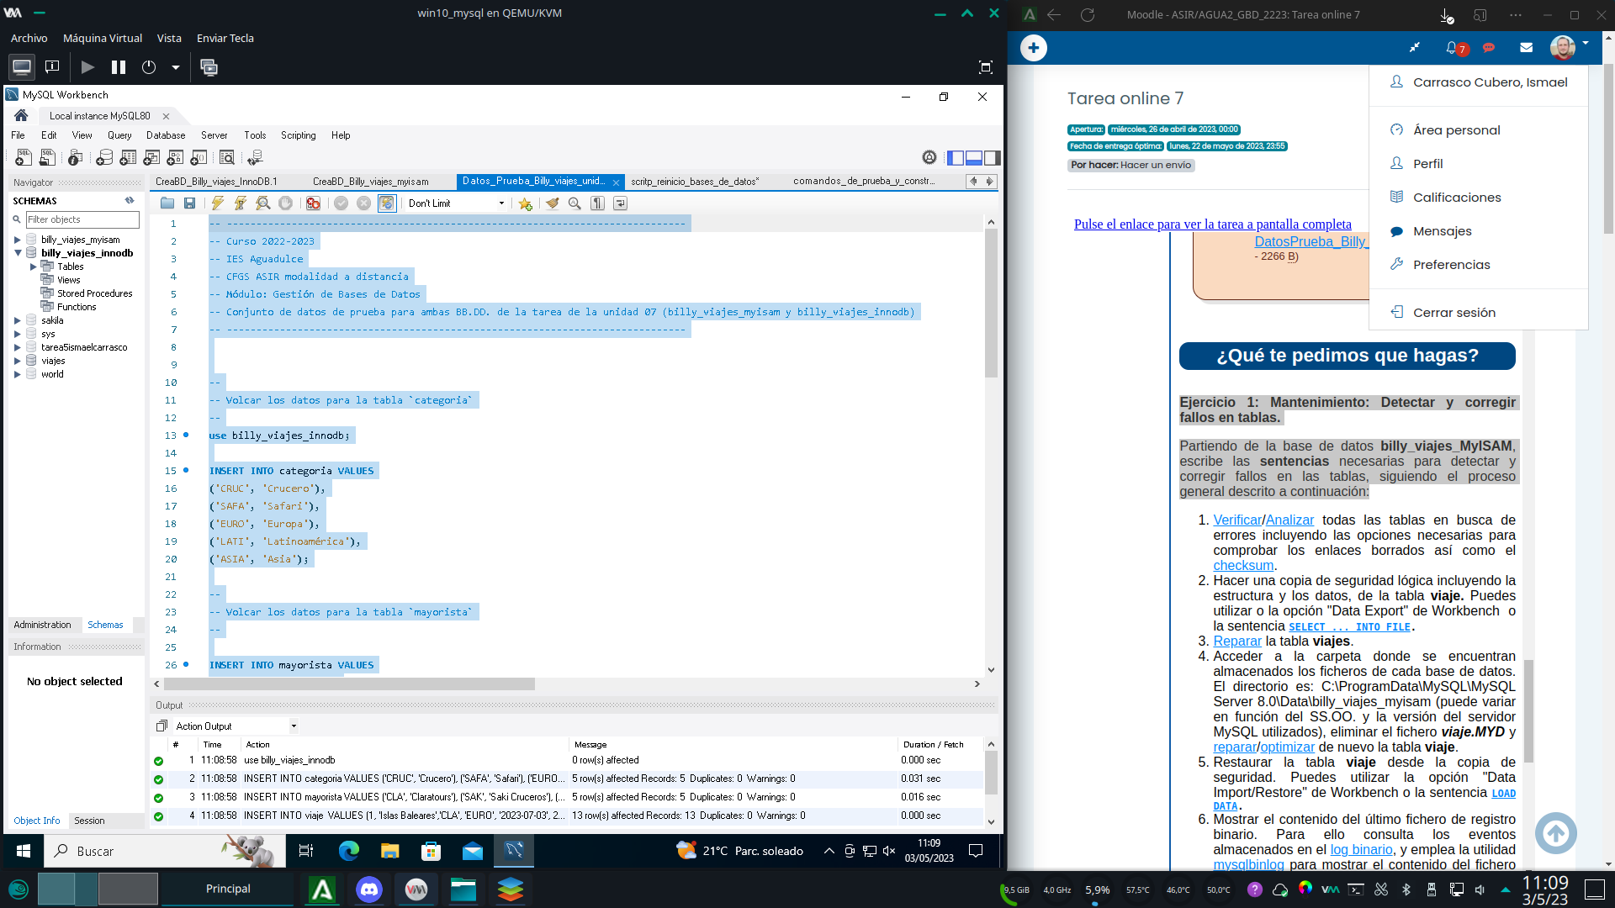

**Ejercicio 1: Mantenimiento: Detectar y corregir fallos en tablas.**

Partiendo de la base de datos **billy_viajes_MyISAM**, escribe las **sentencias** necesarias para detectar y corregir fallos en las tablas, siguiendo el proceso general descrito a continuación:

1. [Verificar](https://dev.mysql.com/doc/refman/5.7/en/check-table.html)/[Analizar](https://dev.mysql.com/doc/refman/8.0/en/analyze-table.html) todas las tablas en busca de errores incluyendo las opciones necesarias para comprobar los enlaces borrados así como el [checksum](https://dev.mysql.com/doc/refman/5.7/en/checksum-table.html).

**CHECK TABLE categoria, cliente, mayorista, reserva, viaje MEDIUM;**

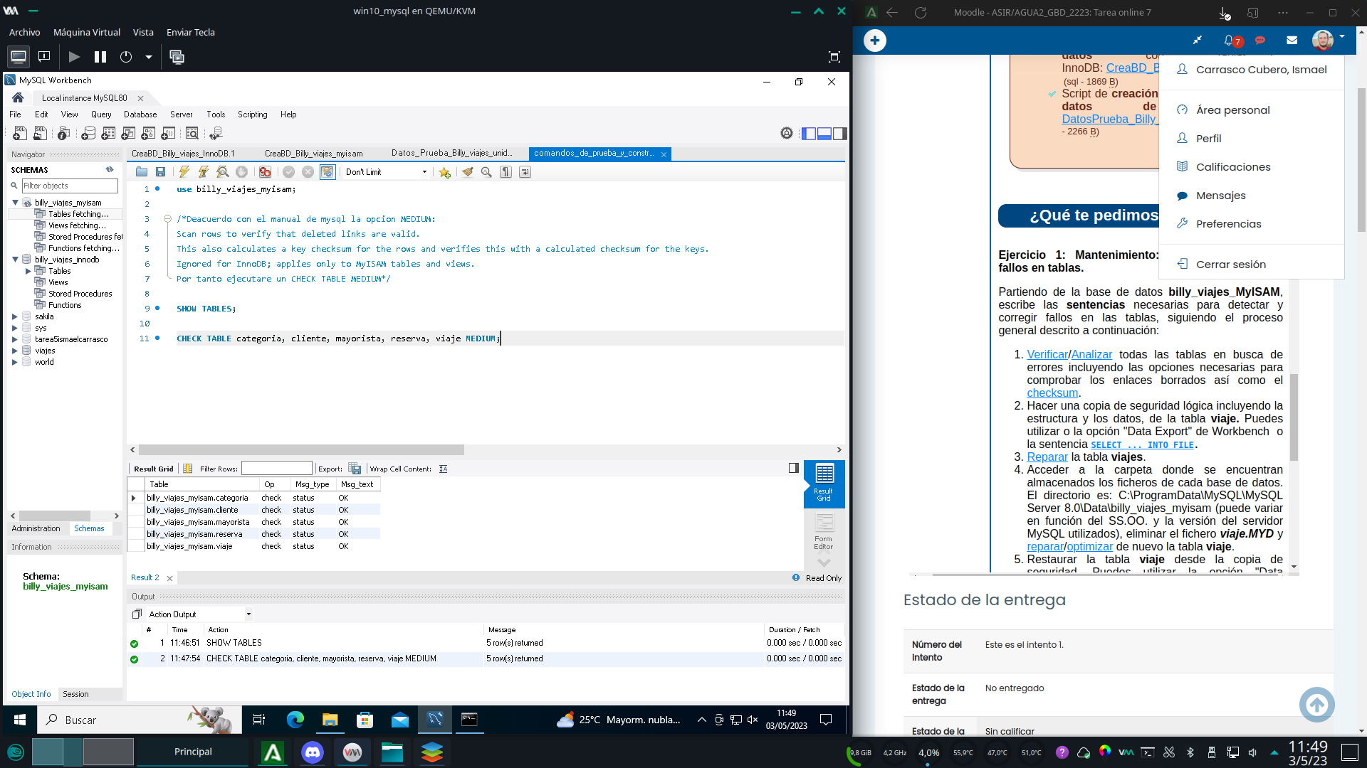

**ANALYZE NO_WRITE_TO_BINLOG TABLE categoria, cliente, mayorista, reserva, viaje;**

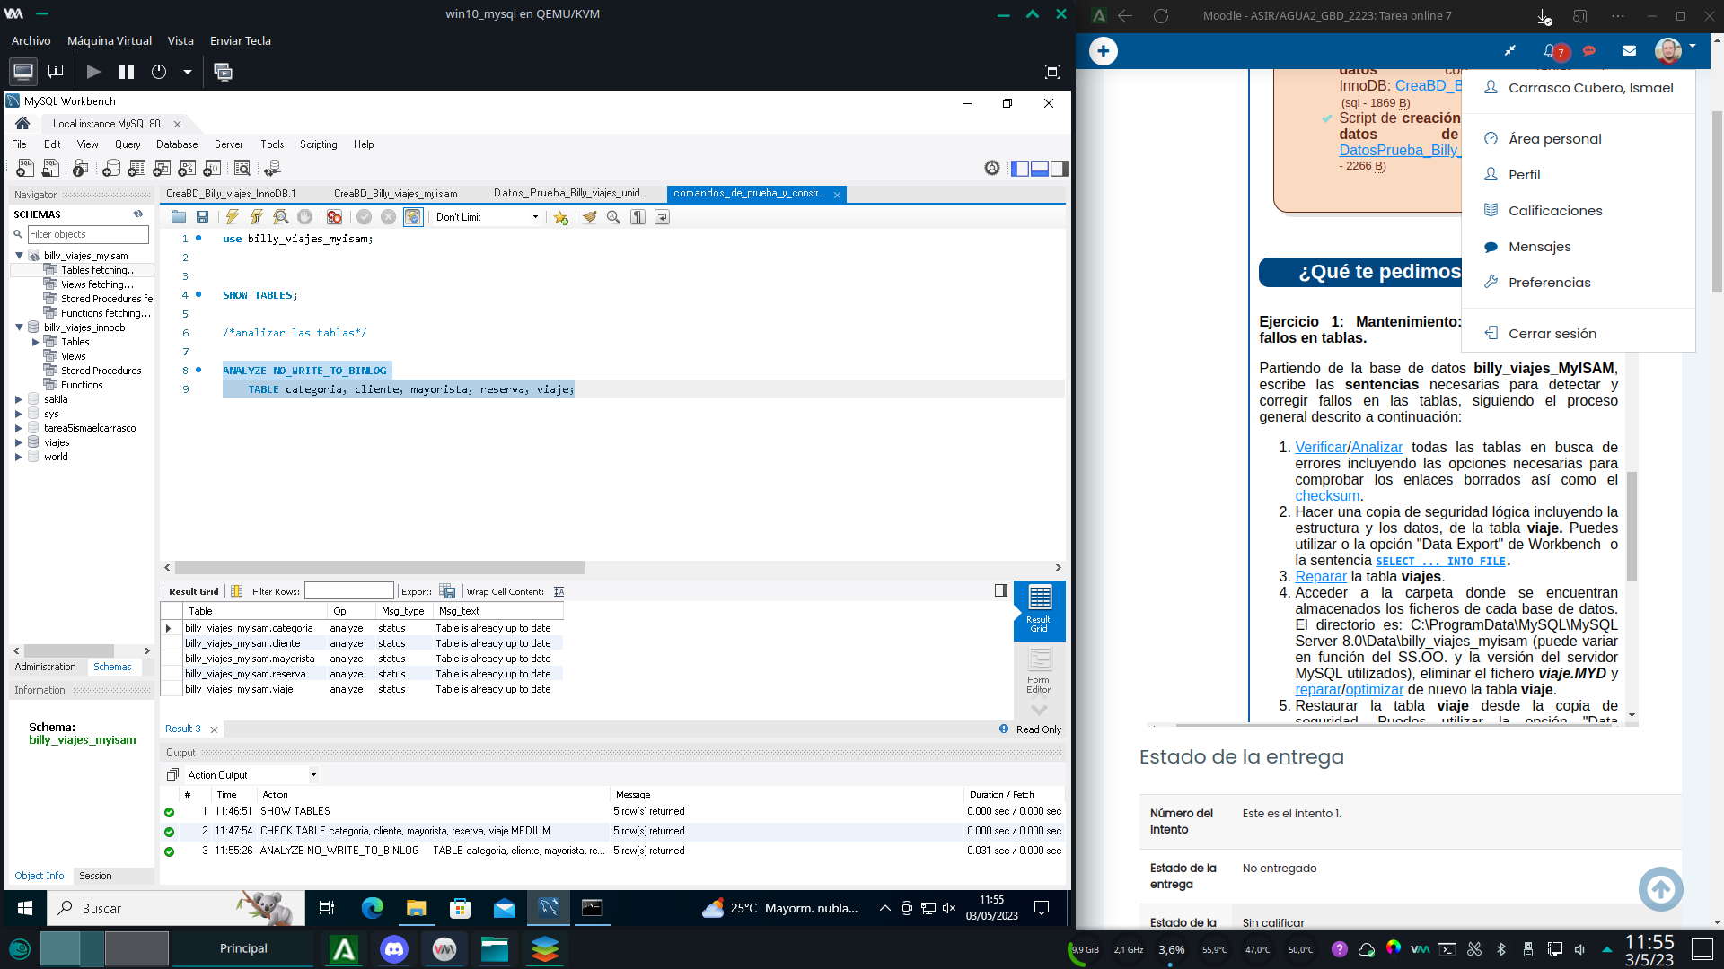

1. Hacer una copia de seguridad lógica incluyendo la estructura y los datos, de la tabla**viaje.** Puedes utilizar o la opción "Data Export" de Workbench  o la sentencia [**SELECT ... INTO FILE**](https://dev.mysql.com/doc/refman/8.0/en/select-into.html)**.**

Creación del backup de la tabla con el asistente gráfico

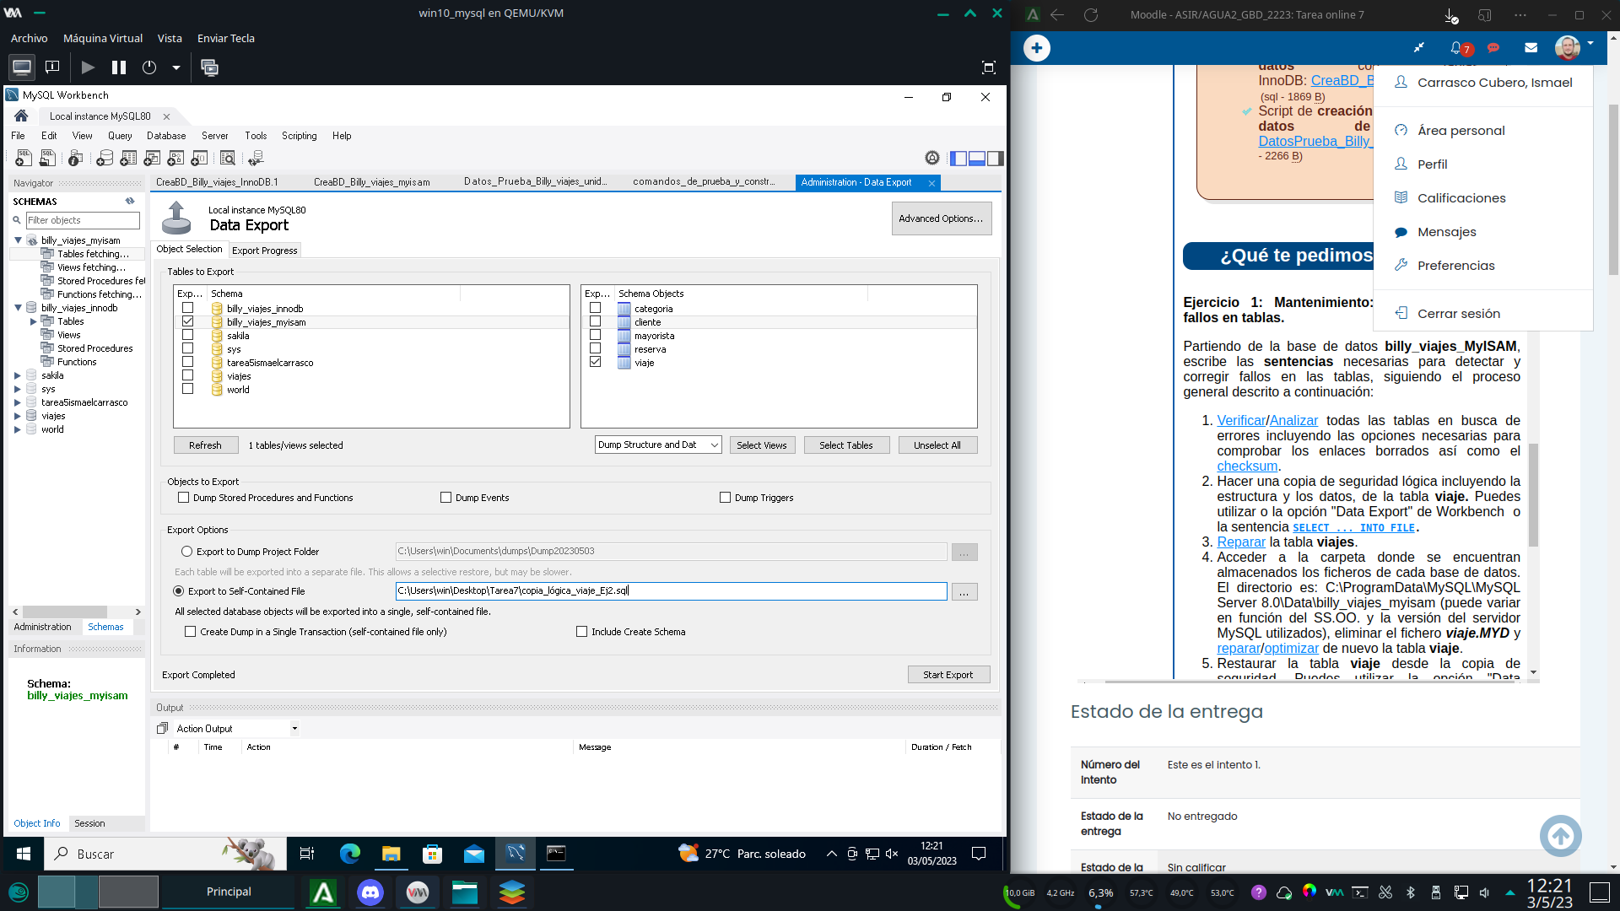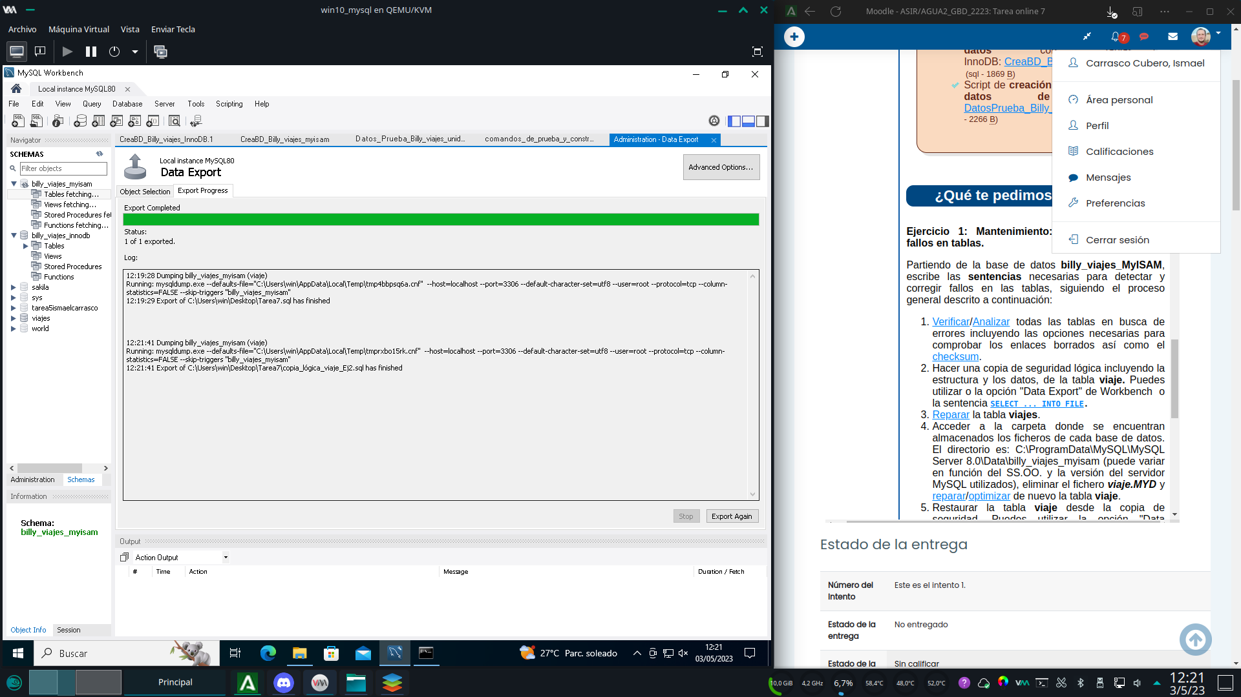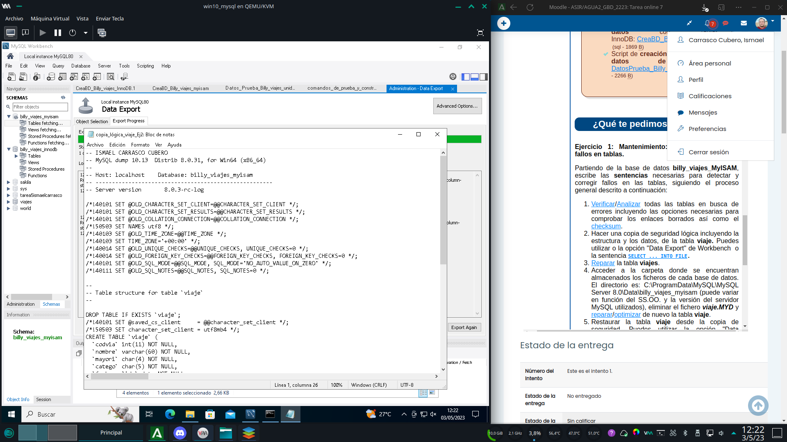

1. [Reparar](https://dev.mysql.com/doc/refman/8.0/en/repair-table.html) la tabla **viajes**.

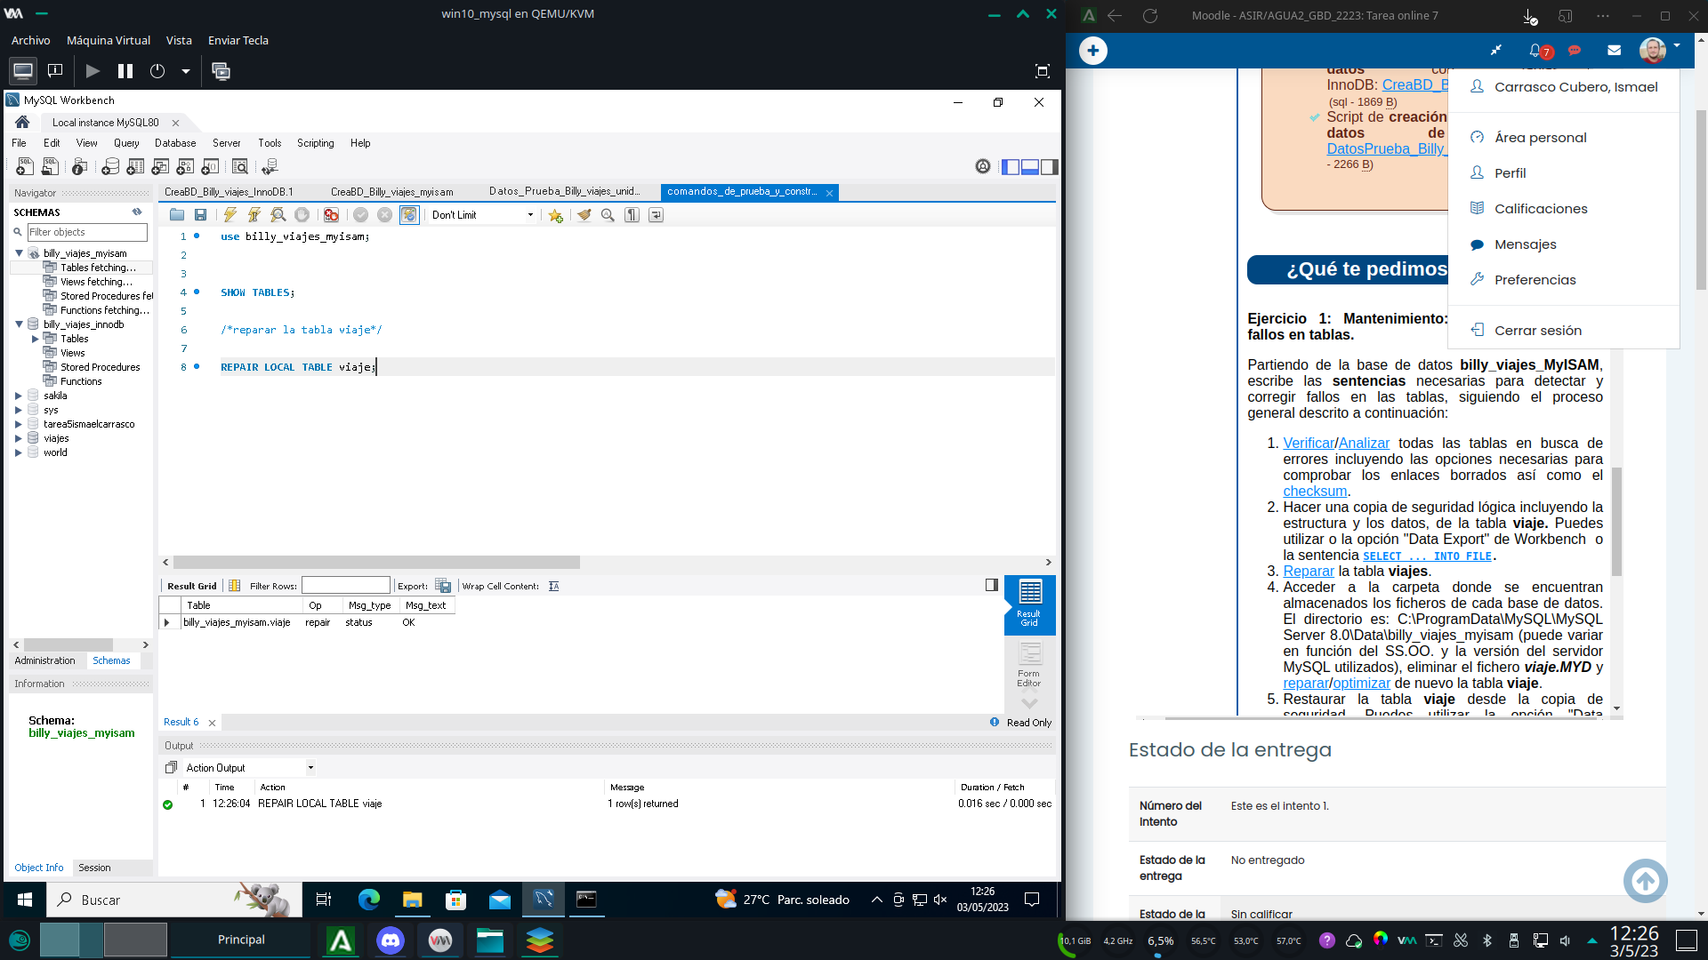

1. Acceder a la carpeta donde se encuentran almacenados los ficheros de cada base de datos. El directorio es: C:\ProgramData\MySQL\MySQL Server 8.0\Data\billy_viajes_myisam (puede variar en función del SS.OO. y la versión del servidor MySQL utilizados), eliminar el fichero ***viaje.MYD*** y [reparar](https://dev.mysql.com/doc/refman/8.0/en/repair-table.html)/[optimizar](https://dev.mysql.com/doc/refman/8.0/en/optimize-table.html) de nuevo la tabla**viaje**.

Elimino el archivo solicitado

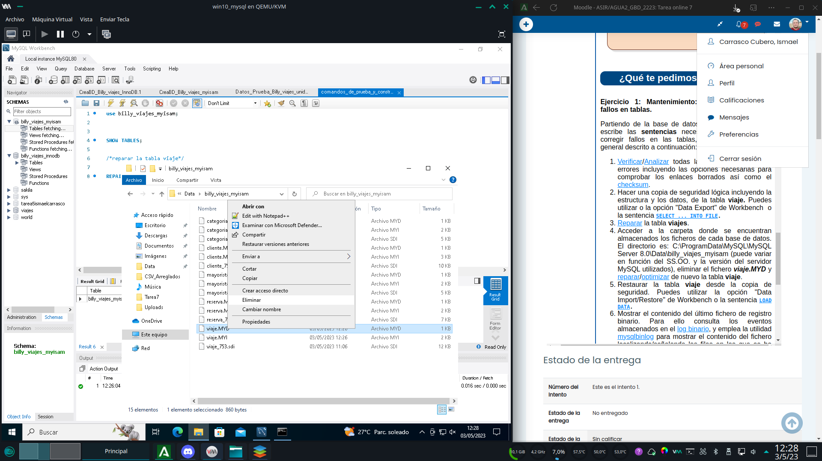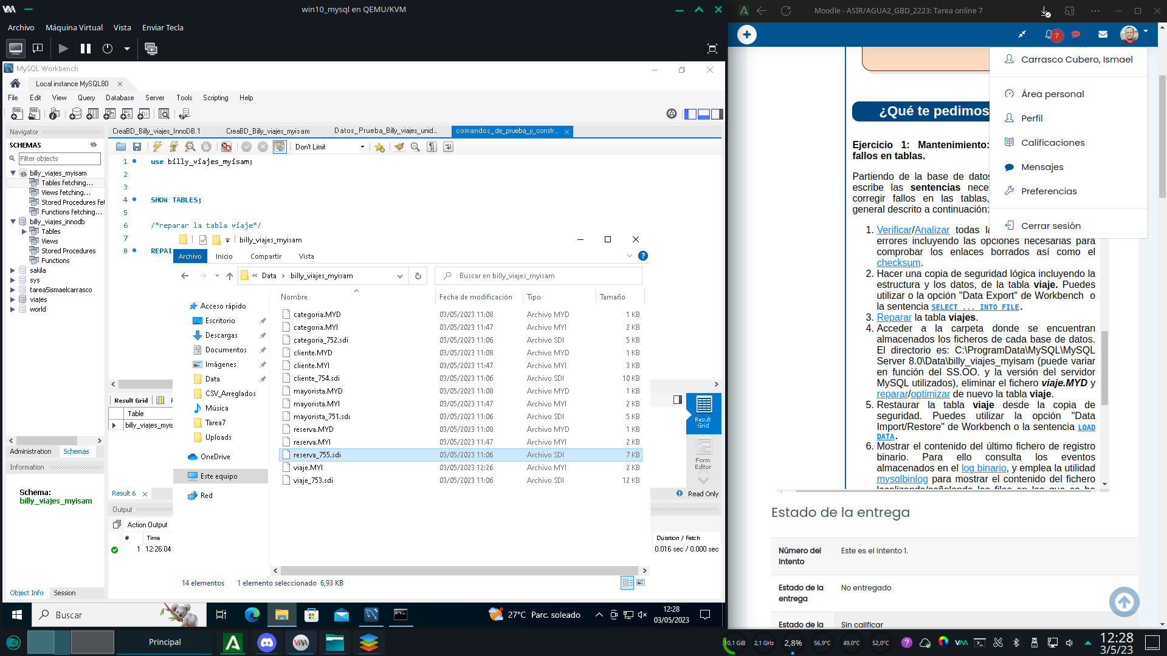

REPAIR LOCAL TABLE viaje EXTENDED;

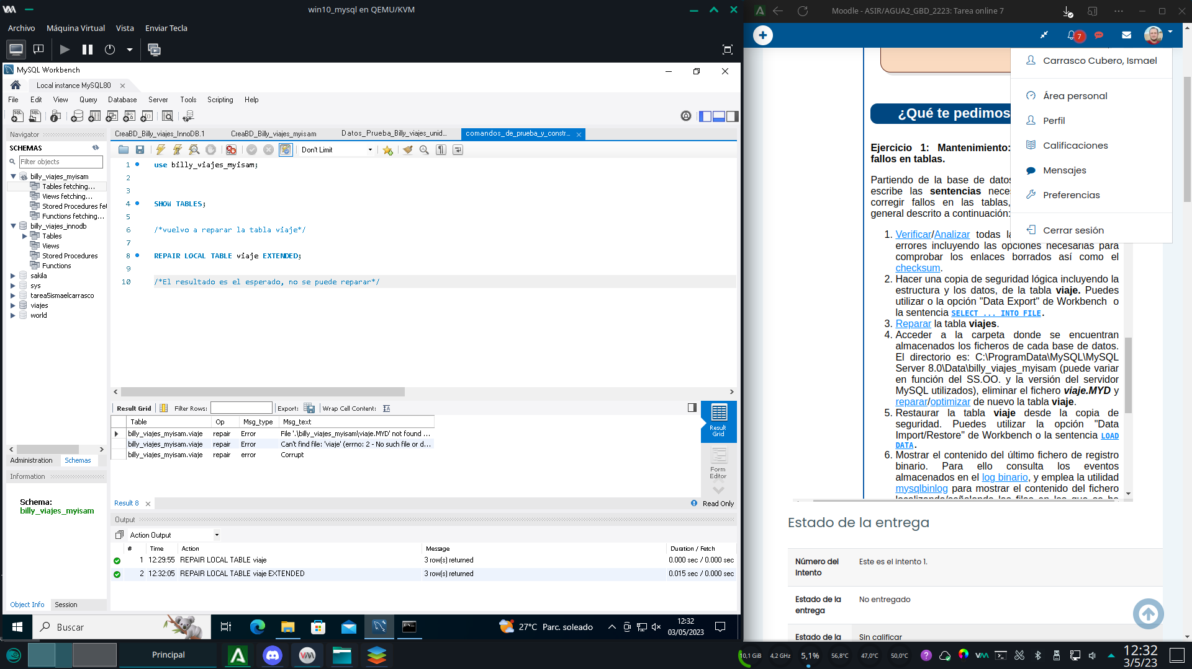

OPTIMIZE LOCAL TABLE viaje;

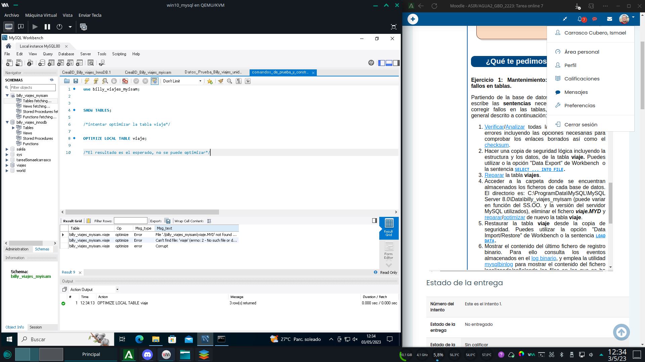

1. Restaurar la tabla **viaje**desde la copia de seguridad. Puedes utilizar la opción "Data Import/Restore" de Workbench o la sentencia [**LOAD DATA**](https://dev.mysql.com/doc/refman/8.0/en/load-data.html)**.**

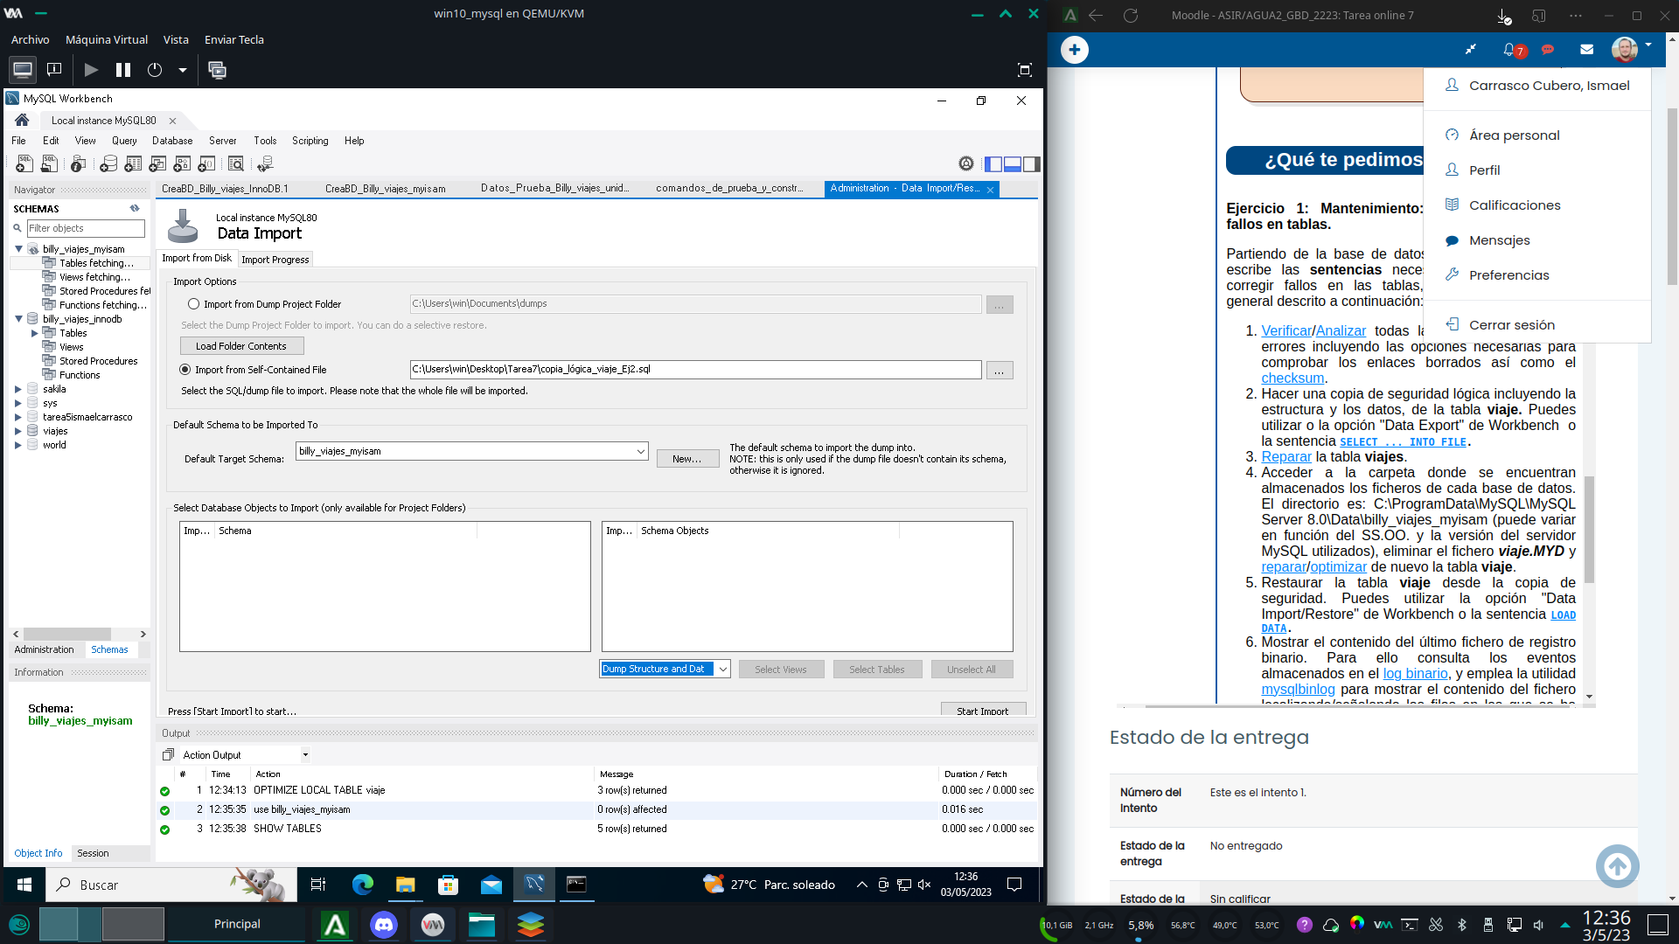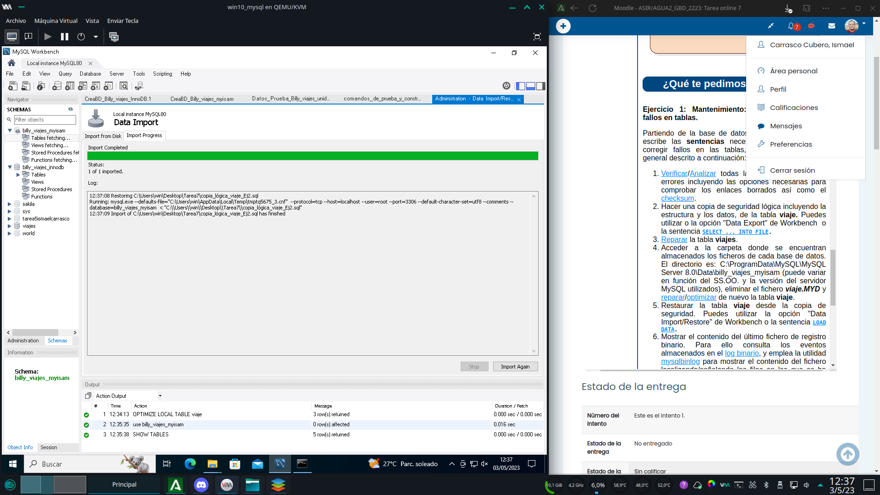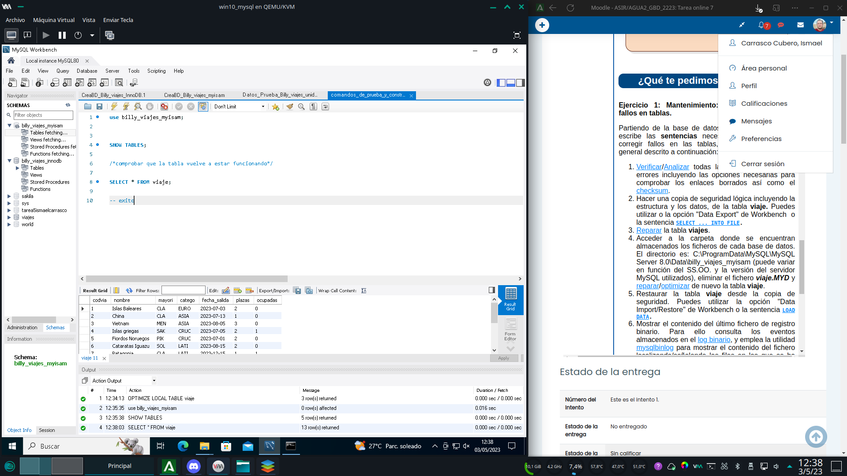

1. Mostrar el contenido del último fichero de registro binario. Para ello consulta los eventos almacenados en el [log binario](https://dev.mysql.com/doc/refman/5.6/en/show-binlog-events.html), y emplea la utilidad [mysqlbinlog](https://dev.mysql.com/doc/refman/5.6/en/mysqlbinlog-hexdump.html) para mostrar el contenido del fichero localizando/señalando las filas en las que se ha registrado la operación (reparar) ejecutada en el punto 3.

Por alguna razón que desconozco mysqlbinlog se niega a abrir el archivo de log especificado diciendo que no existe, aun cuando en la captura se puede apreciar perfectamente que es mentira pues el archivo esta presente en la carpeta donde se encuentran los logs. He probado de todo, ejecutar mysqlbinlog como administrador, proporcionar la ruta completa del archivo y nada funciona.

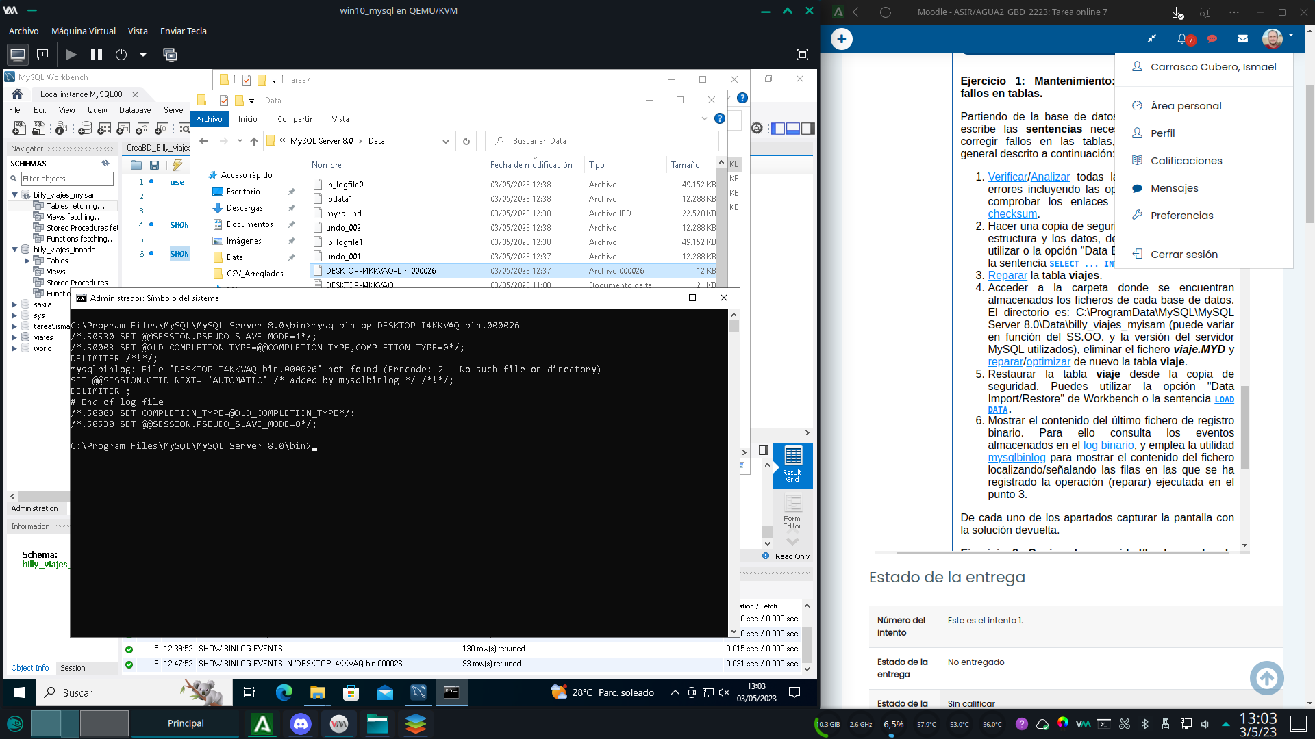

**Ejercicio 2: Copias de seguridad/backup sobre la BD billy_viajes_InnoDB.**

Realiza la siguiente **copia de seguridad lógicas** (textuales) de la base de datos completa **billy_viajes_InnoDB** con la herramienta [*mysqldump*](https://dev.mysql.com/doc/refman/8.0/en/mysqldump.html). Escribe el comando completo y muestra el fichero SQL obtenido. La copia debe cumplir las siguientes condiciones:

* Incluir procedimientos y funciones (suponemos que existen).
* No incluir triggers (suponemos que existen).
* Incluir el **CREATE DATABASE.**
* La sentencia debe incluir específicamente tu usuario y contraseña.
* La salida de la copia se guardará en un archivo llamado **backup_billy_viajes_InnoDB.sql**

**mysqldump -B -R --skip-triggers -u ismael -p billy_viajes_InnoDB > C:\Users\win\Desktop\Tarea7\backup_billy_viajes_InnoDB.sql**

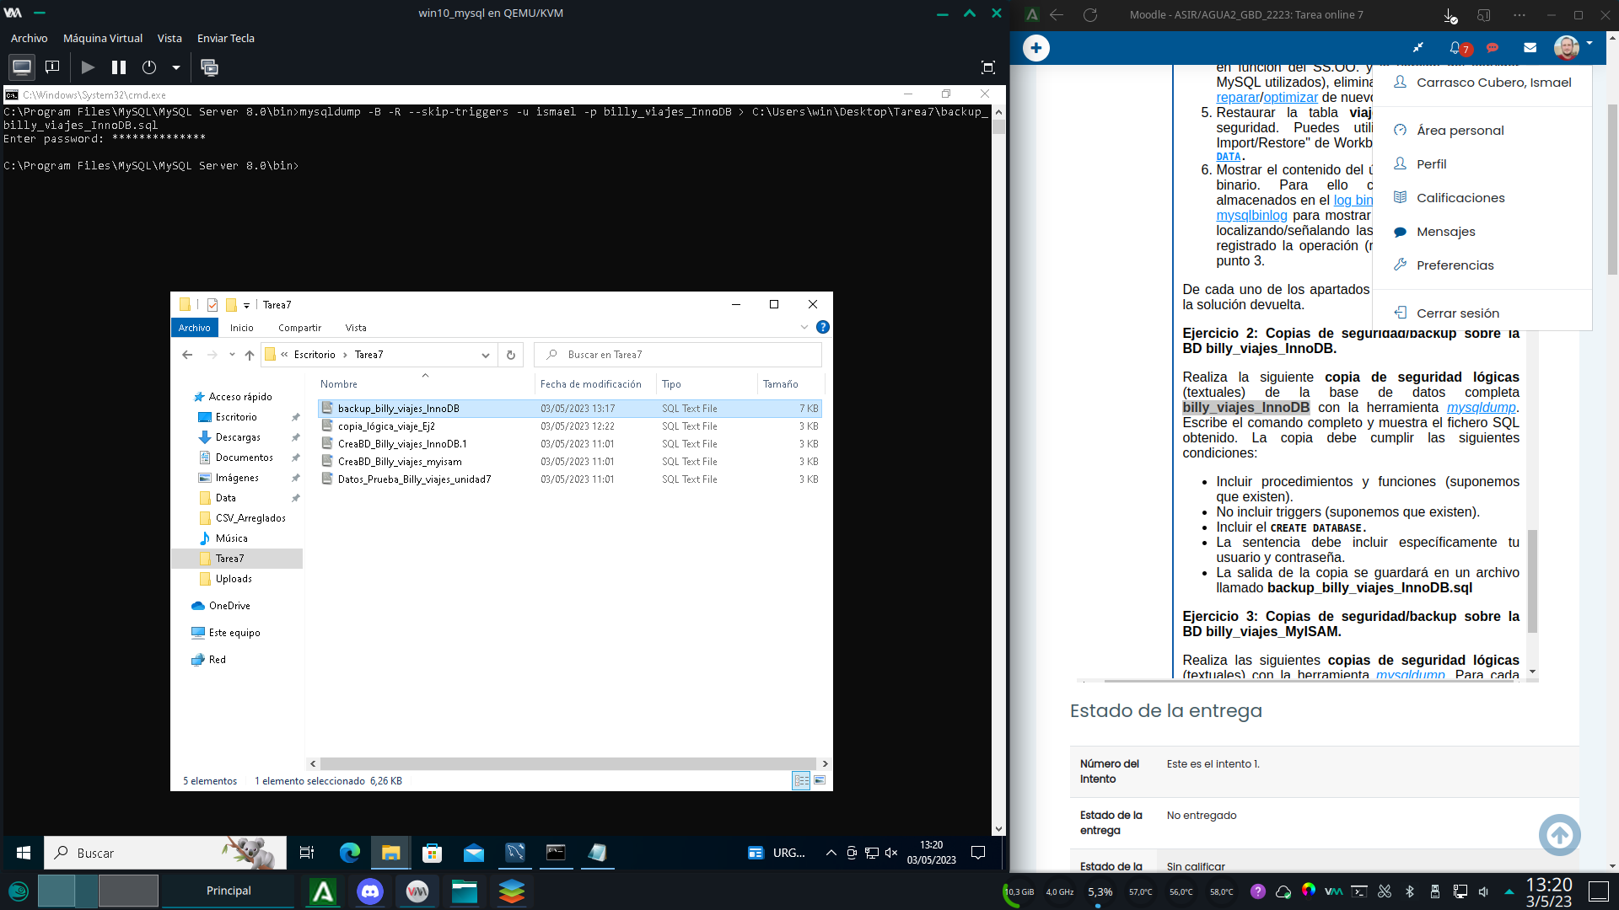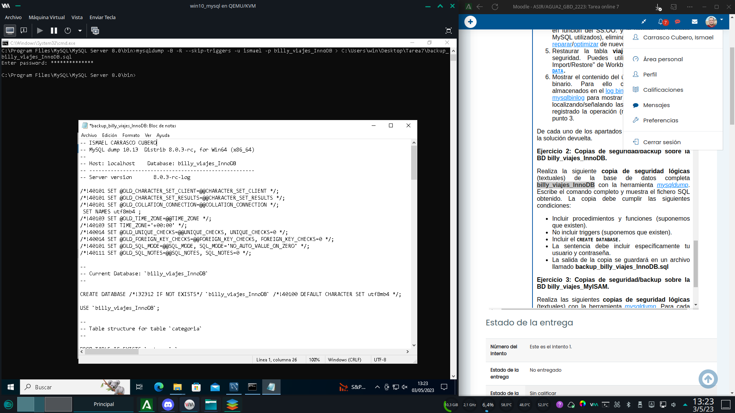

**Ejercicio 3: Copias de seguridad/backup sobre la BD billy_viajes_MyISAM.**

Realiza las siguientes **copias de seguridad lógicas** (textuales) con la herramienta [*mysqldump*](https://dev.mysql.com/doc/refman/8.0/en/mysqldump.html). Para cada una, escribe el comando completo y muestra el fichero SQL obtenido.

1. Tabla **viaje**. Exportar la estructura y los datos con instrucciones SQL.
2. Tabla **categoria.** Exportar solo la estructura de la tabla. Opción: **--no-data**
3. Exportar la base de datos **billy_viajes_myisam completa** a un fichero SQL, tanto la estructura como los datos con instrucciones SQL. Una vez hecha la copia, restáurala y comprueba que los datos se han recuperado correctamente.

Backup tabla viaje

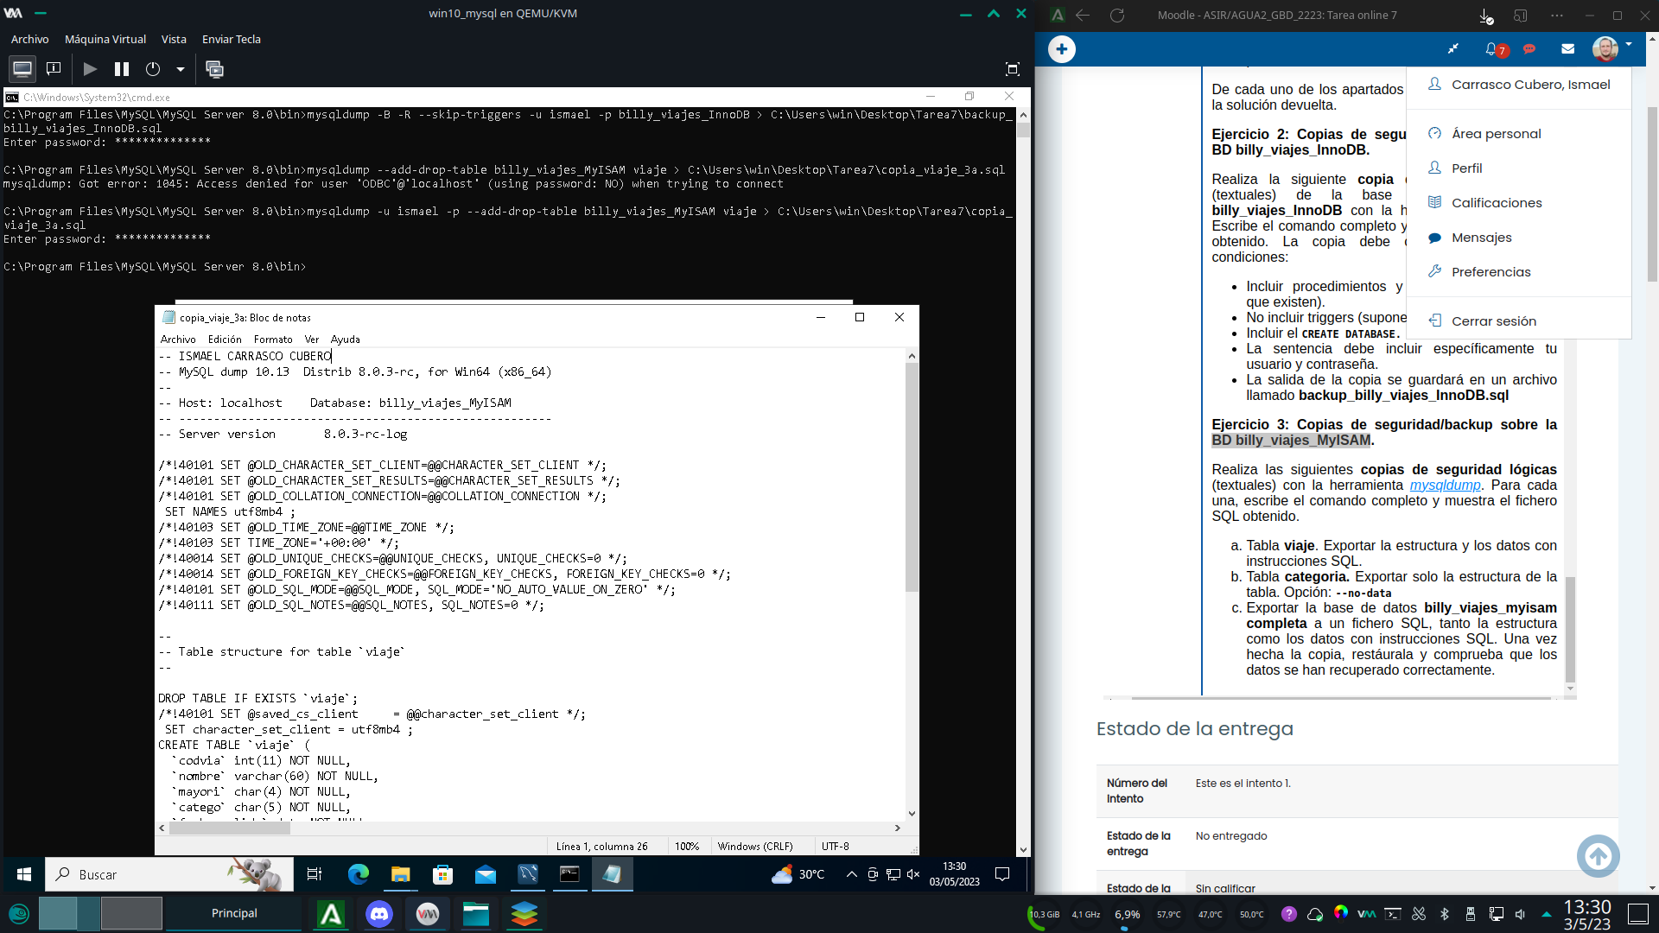

Backup tabla categoría

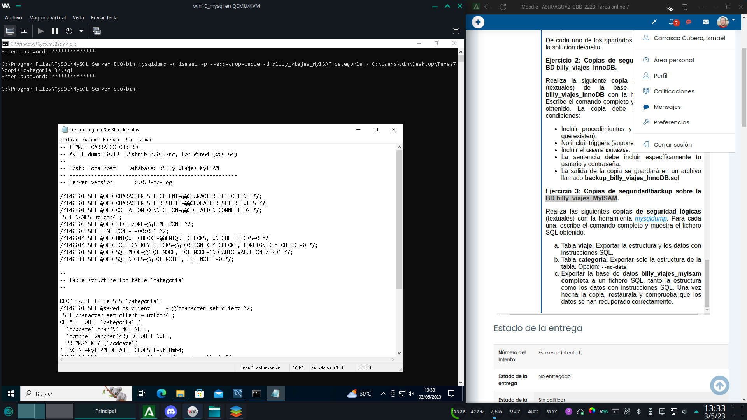

Backup completo de la base de datos myisam

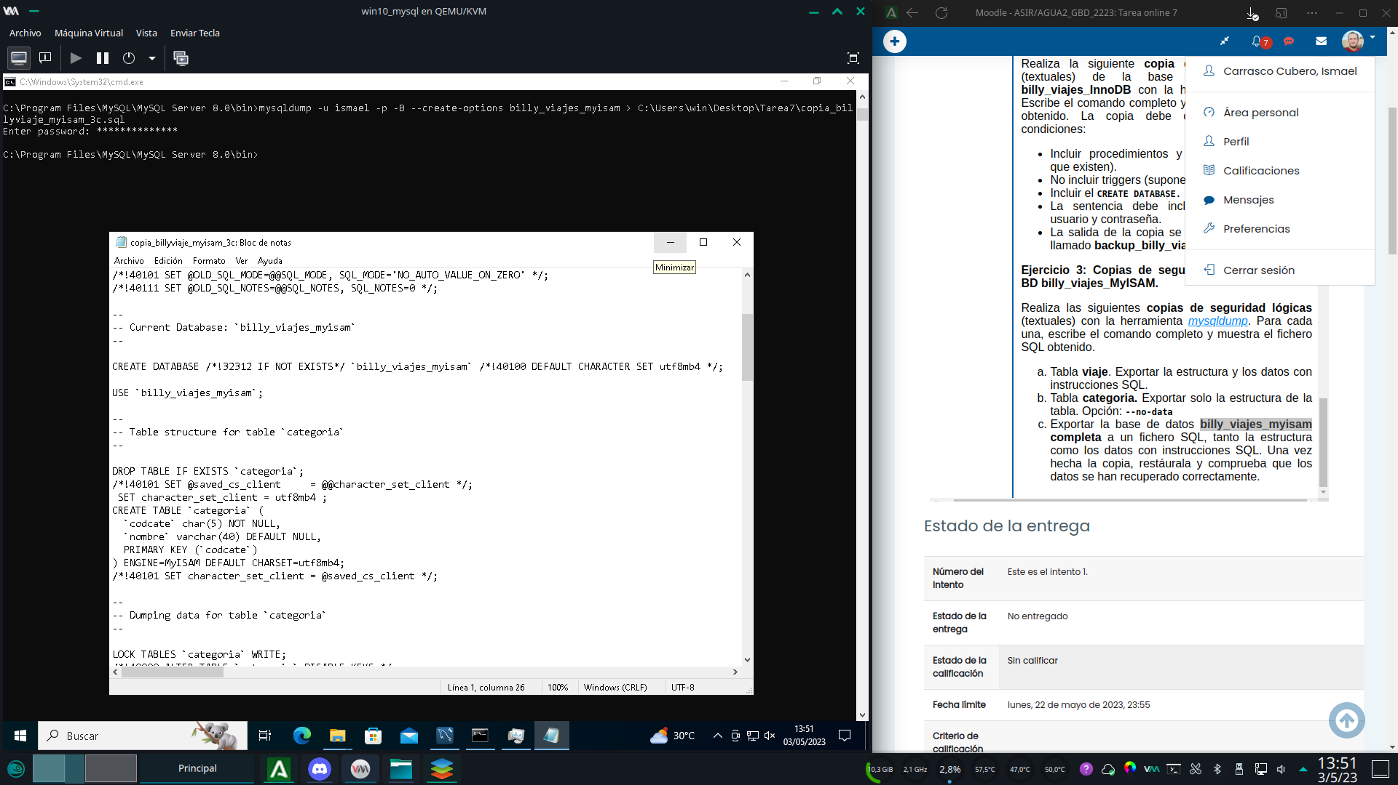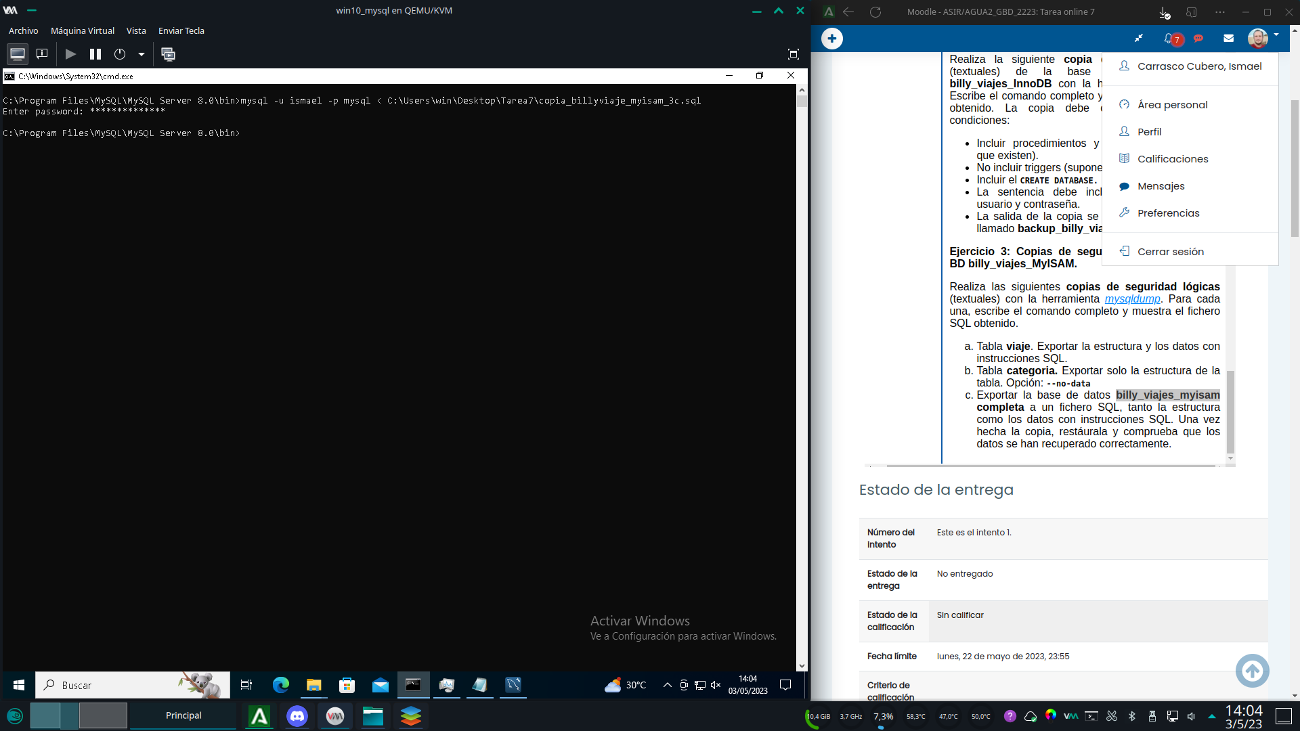

Restauración de la base de datos

Compruebo que se han restaurado las tablas

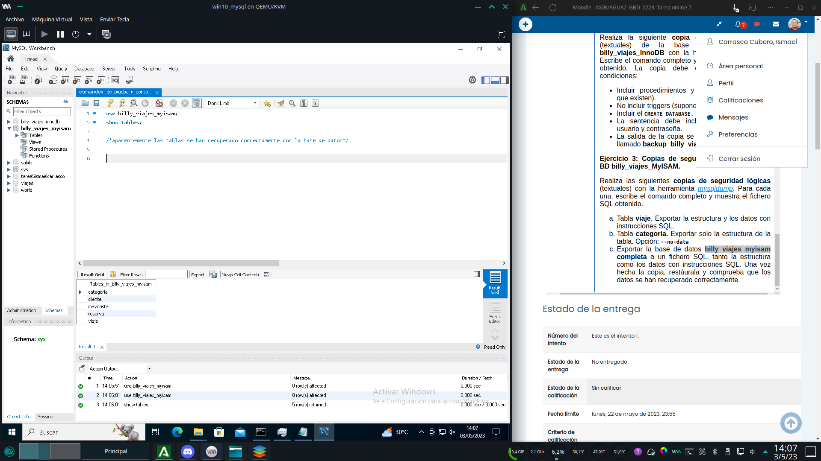

Compruebo que se han restaurado los datos

